Notice de poste
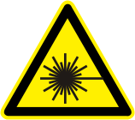
Laser manipulé :
(référence de l'appareil)
Phase de travail :
(maintenance, alignement, …)
Lunettes, réf. normative :
Où trouver les lunettes :

Laser
CLASSE
Longueur d'onde (nm)
Mode
Puissance / VLE

Consignes de sécurité

Risques associés

Coordonnées
Référent sécurité laser
Assistant de prévention
Responsable de l'équipement

Date de la mise à jour :

